Een draadloze speaker aanschaffen, waar let je op?

Louis Pool, Koninklijke Visio

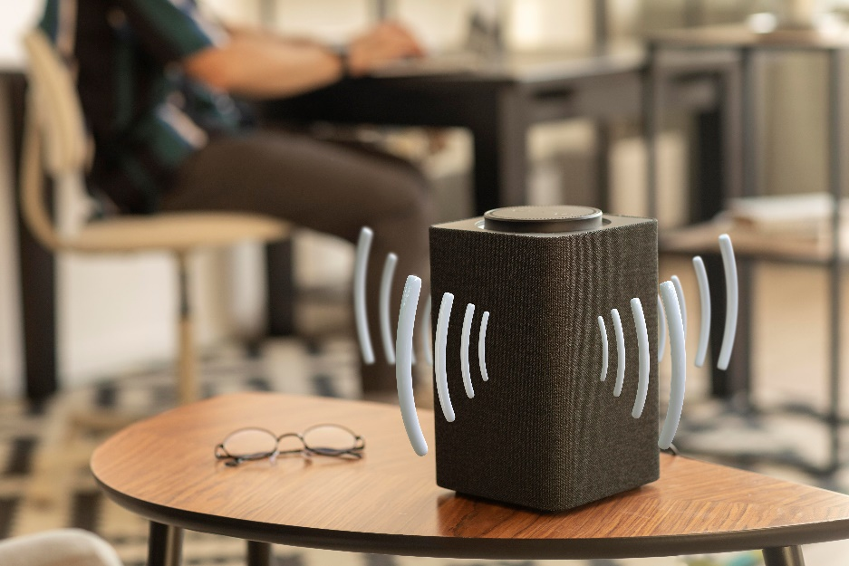

Op je telefoon of tablet alleen of samen naar muziek of radio luisteren. Dat kan via apps zoals Spotify, TuneIn of Apple Music. Je kunt dit natuurlijk afspelen op de speaker van je telefoon of een hoofdtelefoon. Maar het kan ook met een draadloze speaker. Wel zo gezellig als je bijvoorbeeld samen in de huiskamer zit. Maar welke speaker moet je nu nemen?

In dit artikel behandelen we de twee verschillende typen draadloze speakers. We gaan in op de voor- en nadelen en waar je op moet letten wanneer je een visuele beperking hebt en een draadloze speaker wilt kopen. Ook geven we een tip hoe je een bestaande (oude) geluidsinstallatie makkelijk draadloos kan maken.

Welke typen draadloze speakers zijn er?
Er zijn twee verschillende typen draadloze speakers op de markt. Het ene type speaker heet een bluetooth speaker. Je verbindt deze rechtstreeks via bluetooth met je telefoon of tablet. Het andere type heet een wifi speaker. Deze verbind je via het internet aan je telefoon of tablet. Op beide typen zullen we nu verder ingaan.

1. Bluetooth speakers
Een bluetooth speaker verbind je rechtstreeks met je telefoon via bluetooth. Een dergelijke speaker heeft hebben bijna altijd een accu en je kunt hem dus overal mee naar toe nemen. Je kunt hem dus meenemen naar het park of op vakantie, maar ook in huis verplaats je hem makkelijk. Het bereik van de speaker tot aan je telefoon is ongeveer tien meter.

De werking van een bluetooth speaker is voor alle speakers van alle merken hetzelfde. Zodra je de verbinding tussen de telefoon en de speaker hebt gemaakt komt al het geluid dat normaliter uit je telefoon of tablet zou komen nu uit de speaker. Het maakt niet uit wat je afspeelt: muziek, luisterboeken, podcasts of het boodschappenlijstje dat je zelf hebt opgenomen, het zal allemaal uit de speaker komen. Verbreek je de verbinding, bijvoorbeeld doordat je de speaker uitzet, dan komt het geluid weer als vanouds uit je telefoon of tablet.

Sommige bluetooth speakers zijn voorzien van knoppen om het volume te regelen of de muziek te pauzeren, maar je hoeft deze knoppen dus niet per se te gebruiken. Je kunt dit immers ook met je telefoon of tablet doen.

De enige knoppen op de speaker die je altijd nodig hebt zijn de aan/uit knop en de knop om verbinding te kunnen maken met je telefoon. Het maken van de verbinding hoef je gelukkig maar eenmalig te doen, of te laten doen. Daarna slaat de telefoon de verbinding op. Wil je later de speaker opnieuw gaan gebruiken dan hoef je deze alleen maar aan te zetten. De verbinding zal automatisch opnieuw worden gemaakt.

Sommige bluetooth speakers hebben als extra toevoeging dat je ze aan elkaar kunt verbinden zodat je een grotere ruimte kunt vullen met geluid. Dit kan momenteel bijvoorbeeld met de JBL Charge 5.

De verschillen in diverse bluetooth speakers zitten in de grootte, de geluidskwaliteit en de voelbaarheid van de knoppen die op de speaker zitten.

Zijn Bluetooth speakers toegankelijk?

Wanneer je de knoppen op de speaker wilt gebruiken, let er dan op dat deze goed voelbaar of op een andere manier goed te herkennen en te onderscheiden zijn. Zoals gezegd zijn de aan/uit knop en de verbindingsknop de enige knoppen die je echt nodig hebt.

Het afspelen van muziek gaat via de app waar je muziek, radio of luisterboeken op afspeelt. De meest gebruikte apps zoals hierin Spotify, Apple Music, TuneIn en Passend Lezen zijn goed toegankelijk. Een tip: je kan met Siri of Google Assistant muziek afspelen via Spotify of Apple Music. Zeg in dat geval bijvoorbeeld: “Speel Let It Be van The Beatles af op Spotifty”.

Wat kost een bluetooth speaker?

Er zijn heel goedkope Bluetooth speakers in de handel maar de geluidskwaliteit en het vermogen laat bij deze modellen vaak te wensen over.
Wil je een bluetooth speaker met redelijk goed geluid dan koop je die grofweg vanaf 40 euro. Voor een bluetooth speaker met meer vermogen en bas ben je al gauw 100 euro kwijt.

2. Wifi speakers
Een wifi speaker, de naam zegt het al, is een speaker die draadloos met je telefoon is verbonden via het internet bij jou thuis, de wifi. Om deze reden kan je een wifi speaker normaliter alleen thuis gebruiken en er niet buitenshuis mee in het park gaan zitten.

Wanneer je meerdere wifi speakers in één ruimte hebt, kun je deze aan elkaar verbinden om een voller stereogeluid te krijgen. Ook kun je in verschillende kamers in je huis een speaker plaatsen, zodat je eenvoudig overal in huis naar muziek kunt luisteren. De speakers moeten dan wel van hetzelfde merk zijn, maar de speakers hoeven niet exact hetzelfde model te zijn. Wifi speakers zijn ideaal om sterkere speakers zoals een soundbar en een subwoofer bij de tv te zetten, terwijl je daarnaast kleinere speakers in overige kamers zoals de slaapkamer, de keuken of de studeerkamer plaatst.

Bij een wifi speaker heb je een bijbehorende app nodig om de speaker in te stellen en te kunnen bedienen. Met de app kun je onder meer het volume regelen, meerdere speakers aan elkaar koppelen en de radiozender of muziek die je wilt luisteren aanzetten.

Op de speaker zelf vind je vaak een volumeknop en soms een knop om muziek te pauzeren. Ook hierbij geldt dat je deze knoppen niet per se hoeft te gebruiken.

Wifi speakers kunnen meer mogelijkheden hebben dan een bluetooth speaker. Zo zijn sommige speakers voorzien van Google Assistant zodat je ze met je stem kunt bedienen. Ook kun je sommige speakers koppelen aan je slimme apparaten in huis. Zo kun je in de app waarmee je je slimme apparaten instelt een zogenaamde scene instellen dat je favoriete radiozender automatisch gaat spelen wanneer als je thuis komt.

Sommige wifi speakers zijn ook uitgerust met bluetooth waarmee ze de voordelen van beide typen hebben. Je kunt er dan bijvoorbeeld toch mee het huis uit.

Zijn wifi speakers toegankelijk?

Mocht je de fysieke knoppen op de speaker willen gebruiken, let er dan op of deze goed voelbaar of op een andere manier goed te herkennen en te onderscheiden zijn.

Voor sommige functies, zoals het koppelen van verschillende apps en het aanzetten van een radiozender, heb je een app nodig die bij de speaker hoort. Kun je zo’n app goed gebruiken als je slechtziend of blind bent? We hebben als voorbeeld de apps van Sonos, Samsung en Pioneer getest op toegankelijkheid met VoiceOver. Alle drie de apps bleken we hiermee volledig te kunnen bedienen. Dit gold zowel voor het installeren van de speakers als voor het aanzetten van de muziek.

Net als bij bluetooth speakers kun je bij een wifi speaker muziek afspelen rechtstreeks vanaf de app van Spotify, Apple Music of Passend Lezen. Ook kan je muziek met Siri of Google Assistant aanzetten wanneer de verbinding eenmaal is gemaakt tussen je telefoon en speaker.

Wat kost een Wifi speaker?

De goedkoopste wifi speaker die we getest hebben was de Google Nest Mini. Deze kostte rond de 50 euro. Maar de meeste speakers zitten tussen de 150 en 250 euro.

3. Je bestaande speaker draadloos maken
Heb je al een prima muziek installatie staan maar is die niet draadloos? Dan kun je deze eenvoudig en goedkoop draadloos verbinden met je telefoon of je tablet. Je doet dit met een zogeheten Bluetooth dongle. Dit is een apparaatje dat je speaker en telefoon via bluetooth draadloos met elkaar verbindt. Je koppelt de dongle via bluetooth met je telefoon en sluit deze vervolgens met een kabel aan op de audio ingang van je installatie. Een bluetooth dongle kost tussen de tien en twintig euro. Je (oude) stereo installatie wordt hiermee een bluetooth speaker.

Conclusie: Wifi speakers versus Bluetooth speakers
Samengevat de voor- en nadelen van beide typen draadloze speakers op een rij.

Bluetooth speakers

- Relatief goedkoop: De meeste speakers kosten tussen de 40 en 100 euro.
- Mobiel: Overal mee te nemen.
- Eenvoudig te bedienen: Elke bluetoothspeaker bedien je op exact dezelfde manier vanaf je telefoon of tablet. Je hebt geen aparte app nodig.
- Toegankelijk: er is geen aparte app nodig die mogelijk niet toegankelijk is.
- Op een paar uitzonderingen na kun je de meeste speakers niet aan elkaar verbinden.

Wifi speakers

- Relatief duur: Meeste speakers kosten tussen de 150 en 250 euro.
- Niet mobiel: Je kan de speaker alleen in huis gebruiken, tenzij deze ook met Bluetooth is uitgerust.
- Bediening ingewikkelder: De speaker bedien je voor het grootste deel vanaf een app op je telefoon of tablet.
- Toegankelijk: de app dient voor jou toegankelijk te bedienen zijn.
- Geluidskwaliteit: Je kan wifi speakers aan elkaar verbinden voor een voller geluid.
- Extra’s: Sommige wifi speakers hebben extra functies zoals Google Assistent.

Toegankelijkheid, waar let je op?

- Sommige speakers hebben fysieke knoppen, zoals een volumeknop. Deze hoef je niet per se te gebruiken. Maar als je dat wilt, let dan op de voelbaarheid en zichtbaarheid van de knoppen.
- Ga bij een Bluetooth speaker na of je de aan/uit knop makkelijk kunt vinden. Als je zelf de eenmalige verbinding wilt maken geldt dit ook voor de verbindingsknop.
- Ga bij wifi speakers na of de bijbehorende app voor jou toegankelijk is. We hebben de apps van Pioneer, Samsung en Sonos getest. Deze zijn alle drie volledig te gebruiken met Apple’s VoiceOver.

Heb je nog vragen?
Mail naar kennisportaal@visio.org, of bel 088 585 56 66
Meer artikelen, video’s en podcasts vind je op kennisportaal.visio.org

Koninklijke Visio
expertisecentrum voor slechtziende en blinde mensen
www.visio.org

